Phần 6: Thiết kế Database (Music IBook)
[!NOTE] Database được thiết kế dựa trên SQL Server và Entity Framework Core 8. Lược đồ bao gồm 11 bảng nghiệp vụ, tổ chức theo 3 nhóm chính: Identity (Tài khoản), Authoring (Biên soạn) và Learning (Học tập & Lịch sử).

6.1 Sơ đồ thực thể kết hợp (ERD)
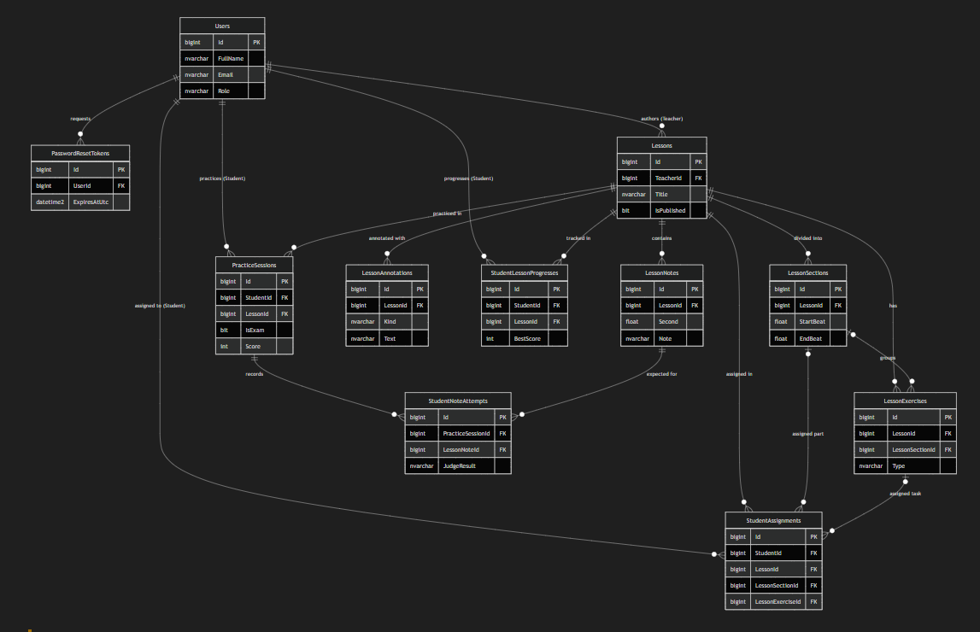

6.2 Chi tiết Từ điển dữ liệu (Data Dictionary)
Dưới đây là đặc tả chi tiết của 11 bảng, bao gồm mục đích, màn hình phục vụ và thông tin từng cột.

1. Bảng Users
- Mục đích: Quản lý tài khoản, phân quyền và xác thực người dùng.
- Màn hình phục vụ: Login, Register, Profile, Teacher student management.
Cột | Kiểu dữ liệu | Ràng buộc | Ý nghĩa
Id | bigint | PK, identity | Định danh người dùng
FullName | nvarchar(max) | not null | Họ tên hiển thị
Email | nvarchar(450) | unique, not null | Email đăng nhập
PasswordHash | nvarchar(max) | nullable | BCrypt hash (nullable cho legacy Google auth)
AuthProvider | nvarchar(max) | not null | Nguồn xác thực (hiện dùng Local)
ProviderKey | nvarchar(max) | nullable | ID nhà cung cấp cũ (nếu có)
Role | nvarchar(max) | not null | Vai trò (Teacher hoặc Student)
CreatedAtUtc | datetime2 | not null | Thời điểm tạo tài khoản (UTC)

2. Bảng PasswordResetTokens
- Mục đích: Lưu trữ OTP/Token để người dùng đặt lại mật khẩu.
- Màn hình phục vụ: Forgot Password, Reset Password.
Cột | Kiểu dữ liệu | Ràng buộc | Ý nghĩa
Id | bigint | PK, identity | Định danh token
UserId | bigint | FK (Users) | Trỏ đến người dùng yêu cầu
Token | nvarchar(max) | not null | Mã băm HMAC của OTP (không lưu OTP rõ)
ExpiresAtUtc | datetime2 | not null | Thời điểm hết hạn (sau 10 phút)
IsUsed | bit | not null | Ngăn chặn sử dụng lại OTP cũ

3. Bảng Lessons
- Mục đích: Bản ghi gốc của bài học và bản nhạc MIDI.
- Màn hình phục vụ: Teacher editor/list; Student home/detail/practice/exam.
Cột | Kiểu dữ liệu | Ràng buộc | Ý nghĩa
Id | bigint | PK, identity | Định danh bài học
TeacherId | bigint | FK, Restrict | Giáo viên sở hữu bài học
Title | nvarchar(max) | not null | Tên bài nhạc / bài học
Composer | nvarchar(max) | not null | Tên tác giả bản nhạc
Clef | nvarchar(max) | not null | Khóa nhạc mặc định
KeySignature | nvarchar(max) | not null | Hóa biểu gốc
TimeSignature | nvarchar(max) | not null | Số chỉ nhịp chính
TimeSignatureMap | nvarchar(max) | not null | Các thay đổi nhịp (parse từ MIDI)
TempoMap | nvarchar(max) | not null | Các thay đổi tempo (parse từ MIDI)
Tempo | int | not null | BPM mặc định / gốc
AudioUrl | nvarchar(max) | nullable | URL file audio tham chiếu (backing track)
AudioFileName | nvarchar(max) | nullable | Tên file upload ban đầu
CreatedAtUtc | datetime2 | not null | Thời điểm tạo (UTC)
IsPublished | bit | not null | Trạng thái (0 = Nháp, 1 = Đã xuất bản)

4. Bảng LessonNotes
- Mục đích: Dữ liệu từng nốt dùng chung để render OSMD, phát và chấm điểm practice/exam.
- Màn hình phục vụ: Teacher editor; Student detail/practice/exam; Analytics.
Cột | Kiểu dữ liệu | Ràng buộc | Ý nghĩa
Id | bigint | PK, identity | Định danh nốt
LessonId | bigint | FK, Cascade | Bài học chứa nốt này
Second | float | not null | Thời điểm bắt đầu tính bằng giây
StartBeat | float | not null | Vị trí bắt đầu tính bằng phách
DurationBeat | float | not null | Trường độ tính bằng phách
Velocity | int | not null | Cường độ nhấn (MIDI velocity)
Track | int | not null | Số track MIDI
TrackName | nvarchar(max) | not null | Tên track MIDI
Staff | int | not null | Khuông nhạc (1 hoặc 2)
Voice | int | not null | Voice độc lập trong khuông
Note | nvarchar(max) | not null | Cao độ (ví dụ: C4, F#4)
Duration | nvarchar(max) | not null | Tên trường độ ký âm (quarter, eighth, etc.)
Lyric | nvarchar(max) | not null | Lời ca (nếu có)
Chord | nvarchar(max) | not null | Ký hiệu hợp âm
Fingering | nvarchar(max) | not null | Ký hiệu số ngón tay

5. Bảng LessonSections
- Mục đích: Phân chia bài học thành các đoạn luyện tập nhỏ hơn.
- Màn hình phục vụ: Teacher authoring; Student lesson/practice.
Cột | Kiểu dữ liệu | Ràng buộc | Ý nghĩa
Id | bigint | PK, identity | Định danh đoạn (section)
LessonId | bigint | FK, Cascade | Bài học cha
Title | nvarchar(max) | not null | Tên đoạn
StartBeat | float | not null | Phách bắt đầu của đoạn
EndBeat | float | not null | Phách kết thúc của đoạn
DefaultTempo | int | 30-300 | BPM đề xuất của đoạn
Difficulty | nvarchar(max) | not null | Mức độ (Beginner, Intermediate, Advanced)
Hand | nvarchar(max) | not null | Tay luyện tập (Both, Right, Left)
SortOrder | int | Unique/Lesson | Thứ tự hiển thị trong danh sách đoạn

6. Bảng LessonAnnotations
- Mục đích: Gắn các ghi chú và ký hiệu sư phạm hiển thị bổ sung trên bản nhạc.
- Màn hình phục vụ: Teacher authoring; Student lesson detail.
Cột | Kiểu dữ liệu | Ràng buộc | Ý nghĩa
Id | bigint | PK, identity | Định danh ghi chú
LessonId | bigint | FK, Cascade | Bài học cha
StartBeat | float | not null | Phách bắt đầu áp dụng
EndBeat | float | nullable | Phách kết thúc (có thể null nếu tại 1 điểm)
Kind | nvarchar(max) | not null | Loại: Finger, Dynamic, Articulation, Pedal...
Text | nvarchar(max) | not null | Nội dung hiển thị

7. Bảng LessonExercises
- Mục đích: Cấu hình các loại bài tập cụ thể cho toàn bài hoặc một section.
- Màn hình phục vụ: Teacher authoring; Student lesson/practice.
Cột | Kiểu dữ liệu | Ràng buộc | Ý nghĩa
Id | bigint | PK, identity | Định danh bài tập (exercise)
LessonId | bigint | FK, Restrict | Bài học cha
LessonSectionId | bigint | FK, SetNull | Đoạn áp dụng (null = toàn bài)
Title | nvarchar(max) | not null | Tên bài tập
Type | nvarchar(max) | not null | Phân loại (1 trong 6 loại thiết kế)
Instruction | nvarchar(max) | not null | Hướng dẫn chi tiết cho học sinh
ConfigJson | nvarchar(max) | not null | Chuỗi JSON chứa cấu hình riêng theo từng Type
SortOrder | int | indexed | Thứ tự hiển thị bài tập

8. Bảng StudentAssignments
- Mục đích: Các bài tập/yêu cầu được giáo viên giao đích danh cho một học sinh.
- Màn hình phục vụ: Teacher analytics/assign; Student lesson detail/practice.
Cột | Kiểu dữ liệu | Ràng buộc | Ý nghĩa
Id | bigint | PK, identity | Định danh giao bài
StudentId | bigint | FK, Restrict | Học sinh được giao
LessonId | bigint | FK, Restrict | Bài học gốc
LessonSectionId | bigint | FK, SetNull | (Optional) Yêu cầu tập đoạn cụ thể
LessonExerciseId | bigint | FK, SetNull | (Optional) Yêu cầu làm bài tập cụ thể
Message | nvarchar(max) | not null | Lời dặn dò của giáo viên
DueAtUtc | datetime2 | nullable | Hạn chót hoàn thành (nếu có)
CreatedAtUtc | datetime2 | not null | Ngày giao bài (UTC)
IsCompleted | bit | not null | Trạng thái (đã luyện xong hay chưa)

9. Bảng StudentLessonProgresses
- Mục đích: Thống kê tổng hợp tiến độ của một học sinh trên một bài học (để load nhanh danh sách).
- Màn hình phục vụ: Student detail/progress; Teacher student management.
Cột | Kiểu dữ liệu | Ràng buộc | Ý nghĩa
Id | bigint | PK, identity | Định danh
StudentId | bigint | FK (Users) | Học sinh
LessonId | bigint | FK (Lessons) | Bài học tương ứng
LastPositionSecond | float | not null | Vị trí thời gian dừng lại gần nhất
CompletedNoteCount | int | not null | Số nốt lớn nhất đã hoàn thành
BestScore | int | not null | Kỷ lục điểm cao nhất
TotalAttempts | int | not null | Tổng số lần đã luyện / kiểm tra
IsCompleted | bit | not null | Cờ đánh dấu đã hoàn thành toàn bộ bài
LastStudiedAtUtc | datetime2 | not null | Thời điểm học gần nhất (UTC)

10. Bảng PracticeSessions
- Mục đích: Lưu trữ kết quả tổng quát của mỗi phiên Practice hoặc Exam.
- Màn hình phục vụ: Practice/Exam result; History; Teacher analytics.
Cột | Kiểu dữ liệu | Ràng buộc | Ý nghĩa
Id | bigint | PK, identity | Định danh phiên
StudentId | bigint | FK (Users) | Học sinh thực hiện
LessonId | bigint | FK (Lessons) | Bài học luyện tập
IsExam | bit | not null | Loại (0 = Luyện tập, 1 = Kiểm tra)
Score | int | not null | Điểm tổng kết phiên
CorrectCount | int | not null | Số nốt đánh đúng
WrongCount | int | not null | Số nốt đánh sai / trượt
Accuracy | float | not null | Tỉ lệ chính xác (%)
DurationSeconds | int | not null | Thời lượng làm bài (giây)
StartedAtUtc | datetime2 | not null | Thời gian bắt đầu chơi (UTC)
FinishedAtUtc | datetime2 | nullable | Thời gian nộp bài / kết thúc (UTC)
CreatedAtUtc | datetime2 | not null | Ngày tạo bản ghi (UTC)

11. Bảng StudentNoteAttempts
- Mục đích: Kết quả chi tiết đến từng nốt để dựng bản đồ nhiệt, tìm nốt hay sai, phục vụ phân tích.
- Màn hình phục vụ: Practice/Exam report; History; Teacher error analytics.
Cột | Kiểu dữ liệu | Ràng buộc | Ý nghĩa
Id | bigint | PK, identity | Định danh attempt
PracticeSessionId | bigint | FK, Cascade | Phiên thực hiện chứa nốt này
LessonNoteId | bigint | FK, Restrict | Khóa ngoại trỏ đến nốt chuẩn
ExpectedNote | nvarchar(max) | not null | Nốt hệ thống yêu cầu chơi
PlayedNote | nvarchar(max) | not null | Nốt học sinh thực tế đánh vào
ExpectedAtSecond | float | not null | Thời điểm chuẩn cần bấm (giây)
PlayedAtSecond | float | not null | Thời điểm học sinh đã bấm (giây)
TimingErrorMs | float | not null | Độ lệch thời gian tính bằng milliseconds
IsCorrectPitch | bit | not null | Đã bấm đúng cao độ chưa
IsCorrectTiming | bit | not null | Bấm trong vùng dung sai thời gian chưa
IsCorrect | bit | not null | Kết quả boolean gộp chung
JudgeResult | nvarchar(max) | not null | Kết quả phán đoán: PERFECT, GOOD, LATE, WRONG, MISS
CreatedAtUtc | datetime2 | not null | Thời điểm ghi nhận (UTC)

Ghi chú chính sách cascade:
- Khi xóa Lessons, các bảng LessonNotes, LessonSections, LessonAnnotations sẽ tự động xóa (Cascade).
- Khi xóa PracticeSessions, các StudentNoteAttempts thuộc session đó sẽ bị xóa (Cascade).
- Ràng buộc Restrict được áp dụng rộng rãi để ngăn việc vô ý xóa Users hoặc LessonNotes khi còn dữ liệu liên quan ở bảng khác.

